监理日志（施工安全.施工质量）
日期： 2023年 12 月 06日 天气：多云
星期：三 气温： 2— 16℃
工程名称：轩凯生物科技(滁州)有限公司2.248MW分布式光伏发电项目
监 理 工 作 情 况 | 1.巡查成品库彩钢瓦屋面支架导轨安装施工。  2.巡查五金车间屋面组件安装施工。  3.巡查电缆顶管施工情况.  4.巡查彩钢瓦屋面支架夹具组装情况。  5.巡查五金车间屋面组件连线及直流电缆敷设情况。  6.对成品库彩钢瓦屋面支架夹具进行拉拔实验。
施 工 情 况 | 施工单位 | 施工内容及进度
 | 山东博达电力工程有限公司 | 今天现场共有16人。  1. 公用过程用房屋面组件安装累计完成448片，100%。  2 .电缆顶管施工有3人在施工。  4. 五进车间屋面组件安装完成256片，100%。  5. 有7人再做彩钢瓦屋面支导轨安装施工。  6. 有3人在做彩钢瓦屋面支架夹具组装。  7. 有3人在做五进车间屋面组件连线及直流电缆敷设。
其 他 事 项 | 现场作业人员仍不能能满足现场施工进度要求，已要求EPC 单位协调尽快增加作业人员。
本日现场监理工作人员 |  | 郭俊兴
记录人：郭俊兴 |  | 总监理工程师/总监理工程师代表（签字）：
工程现场照片：

文字  描述 | 五金车间屋面组件安装 | 成品库屋面支架导轨安装
照片 | 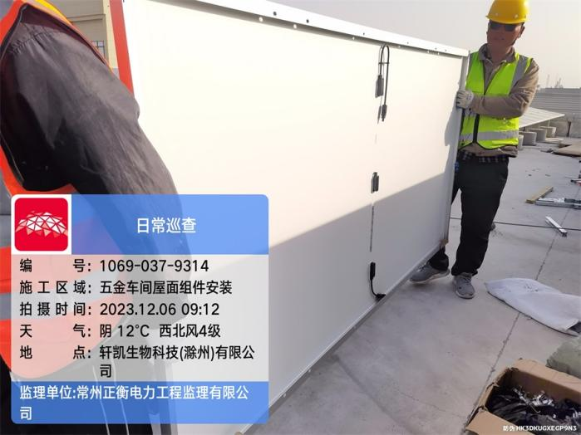 | 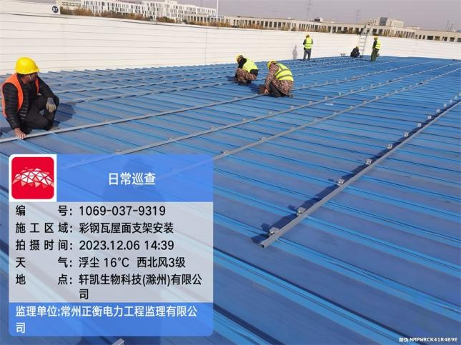
文字  描述 | 五金车间屋面组件安装 | 成品库屋面支架导轨安装
照片 | 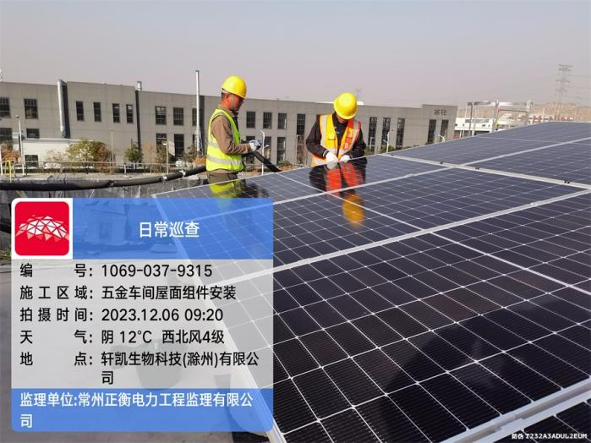 | 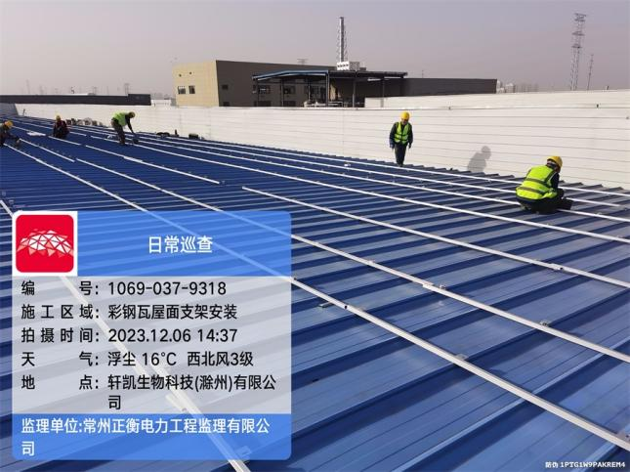
文字  描述 | 电缆顶管扩孔施工 | 彩钢瓦屋面支架夹具组装
照片 | 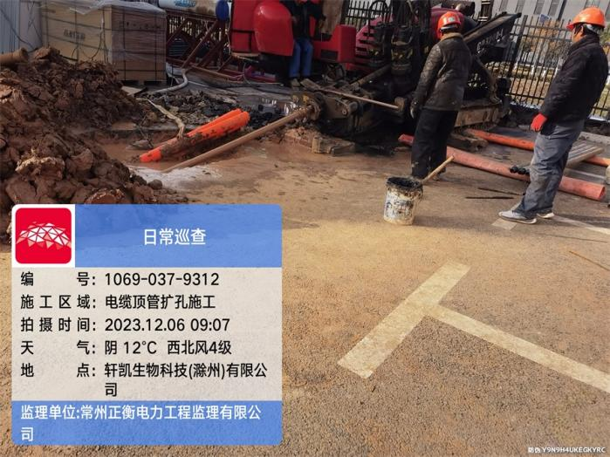 | 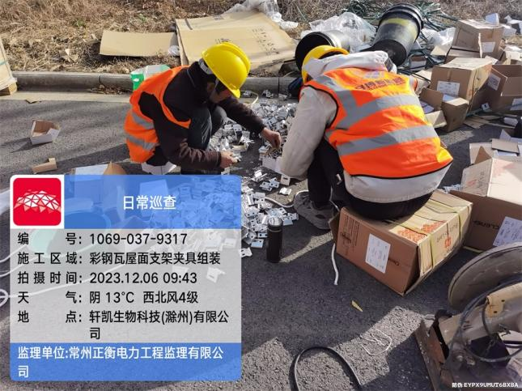
文字  描述 | 成品库屋面支架夹具拉拔实验 | 成品库屋面支架夹具拉拔实验
照片 | 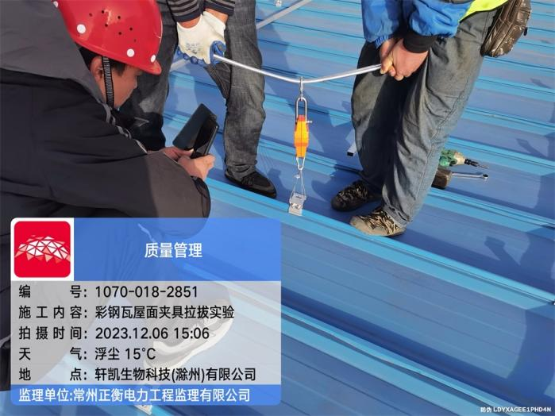 | 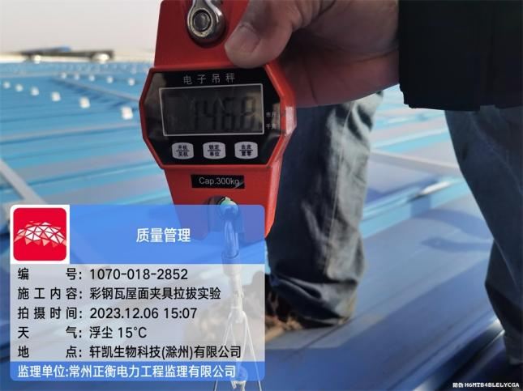
文字
描述
照片
文字
描述
照片

